工 会 信 息

第81期

吴忠市红寺堡区总工会编 2020年11月19日
红寺堡区总工会、海信集团宁夏
办事处联合开展工会会员“普惠”活动
公益捐赠启动仪式

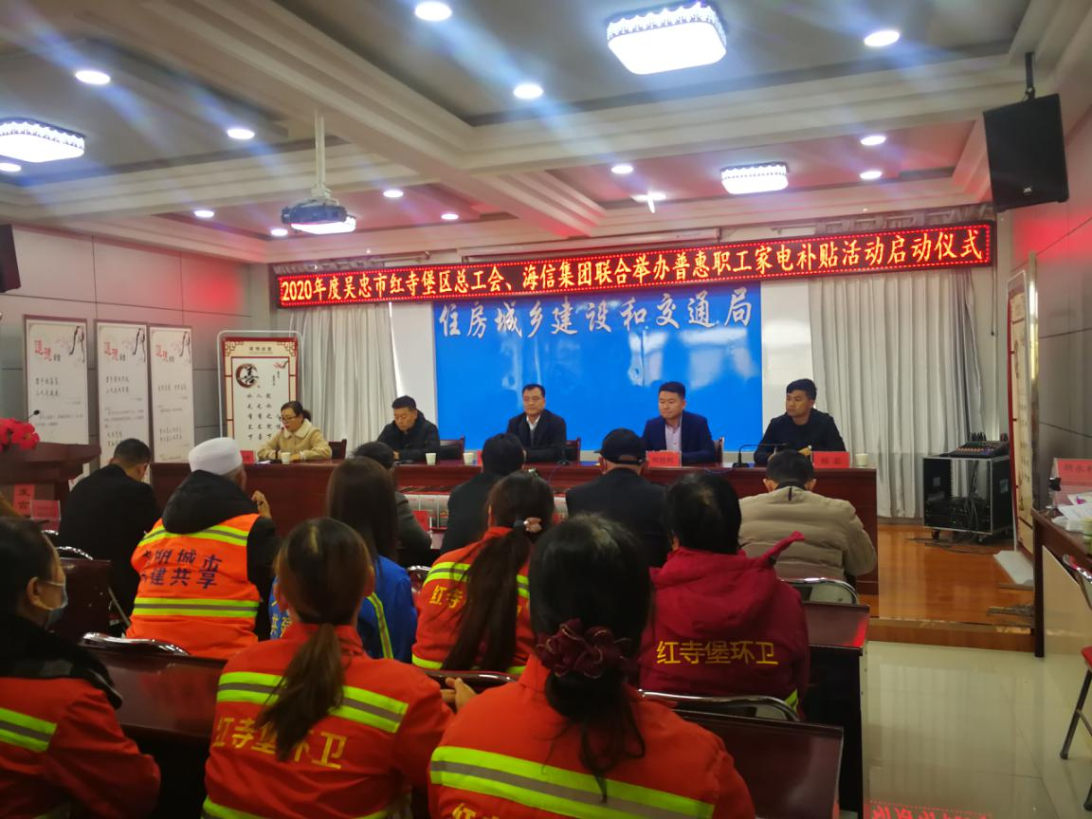
虽已是寒冬时节，但公益始终温暖人心。11月17日下午，红寺堡区总工会联合海信集团宁夏办事处开展工会会员“普惠”活动公益捐赠启动仪式。总工会负责人、海信集团总经理、基层工会主席及困难职工群众代表近100人参加了活动。
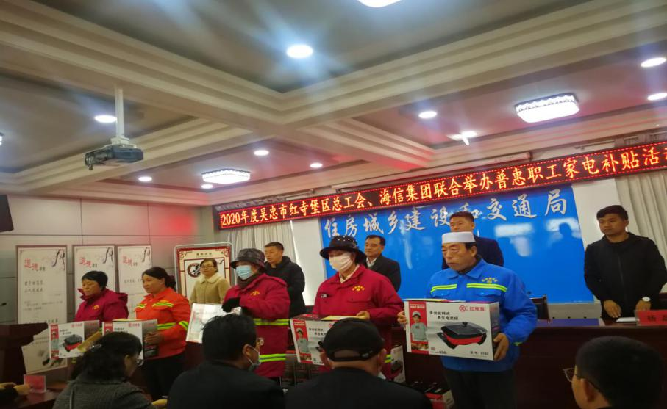
启动仪式上，海信集团宁夏办事处总经理详细介绍了本次“普惠”活动的内容，同时向红寺堡区捐赠200台多功能电热锅及6000张家电补贴卡。总工会负责人向创维集团宁夏办事处关注贫困、奉献爱心，支持工会困难职工脱困解困的善举表示感谢。
本次“普惠”活动具体时间为2020年11月28日-11月29日，活动期间，工会会员可凭补贴卡到活动指定商家购买惠民家用电器，可享受600元的补贴，也可享受购买大米、面粉、食用油等七折的生活用品。

送：区、市总工会、区委办、人大办、政府办、政协办、
宣传部、组织部、各基层工会。

